NOTA DE PRENSA

SIMULACRO de ACCIDENTE DE TRÁFICO
EN EL CEP-IeS LOPE DE VEGA, MEDINA DEL CAMPO
MIÉRCOLES 10 de MAYO 12:15hORAS

La Policía Local informa, que se va a llevar a cabo un simulacro de siniestro vial, como actividad de clausura del Proyecto de Educación Vial “ASFALRELATOS”, que promueve la Asociación Stop Accidentes y que organizan la Jefatura Provincial de Tráfico, Bomberos de la Diputación de Valladolid (Parque de Medina del Campo), y Policía Local de Medina del Campo, con la colaboración de Gerencia de Emergencias Sanitarias 112 de Castilla y León, Ambuibérica, CEP-IES Lope de Vega, Policía Nacional y desguaces “Las Torres” de Alaejos.

Se desarrollará en el patio del centro educativo ubicado en la C/ Rave de Medina del Campo.
En el simulacro participarán de forma coordinada los Servicios de emergencia, Bomberos, Policía Local y Sanitarios de 112 Castilla y León, para acercar a los estudiantes la realidad que se vive cuando ocurre un accidente de tráfico. Serán algunos de estos chicos y chicas los 'actores' implicados en el mismo: peatones atropellados, conductor, ocupantes del vehículo, testigos de los hechos. Para darle mayor realismo, una profesora de arte dramático del Ayto. de Medina del Campo, caracterizará a los actores víctimas o heridos.

Con esta actividad pretendemos concienciar y sensibilizar a los/as jóvenes para mejorar su comportamiento y adquirir actitudes positivas de seguridad vial.

Desarrollo de la actividad:
- El día 26 de abril, el alumnado de Secundaria, Bachiller y Ciclos, participarán en un Taller de sensibilización vial impartido por un Policía Local, un Bombero, un médico de emergencias y la responsable de Educación vial de la Jefatura de Tráfico. Con el testimonio de una víctima de accidente de tráfico de la Asociación Stop Accidentes.
- Desde ese día han escrito algunos micro-relatos en torno al tema y se ha preparado a los actores.
- El miércoles 10 de mayo se llevará un vehículo siniestrado al patio del instituto y a partir de las 12:15 comenzará la intervención.
- Un testigo del accidente llamará de forma simulada al 112, activando el protocolo establecido para estos casos. Los equipos que intervienen en el accidente comenzarán su tarea: la Policía Local delimita la zona, acudirá una unidad de bomberos, para excarcelar a los ocupantes del vehículo y varias ambulancias atenderán “in situ” a los heridos y evacuarán a los más graves al centro hospitalario.
- Una vez finalizado el simulacro, continúa la actividad en el salón de actos con un debate entre los estudiantes y los miembros de los distintos organismos intervinientes que relatan sus vivencias en primera persona, intentando despertar emociones en los jóvenes y esclarecer dudas e inquietudes que puedan surgir.
- Con la lectura de algunos relatos y guardando 1 minuto de silencio con la presentación en Powerpoint de la Asociación Stop Accidentes, en memoria de las víctimas fallecidas en accidentes de tráfico, se dará por concluida la actividad.

Para más información:

Jefatura de la Policía Local de Medina del Campo
Teléfono: 610 520 767
Correo: juanma.becerra@ayto-medinadelcampo.es

 | 
 | 
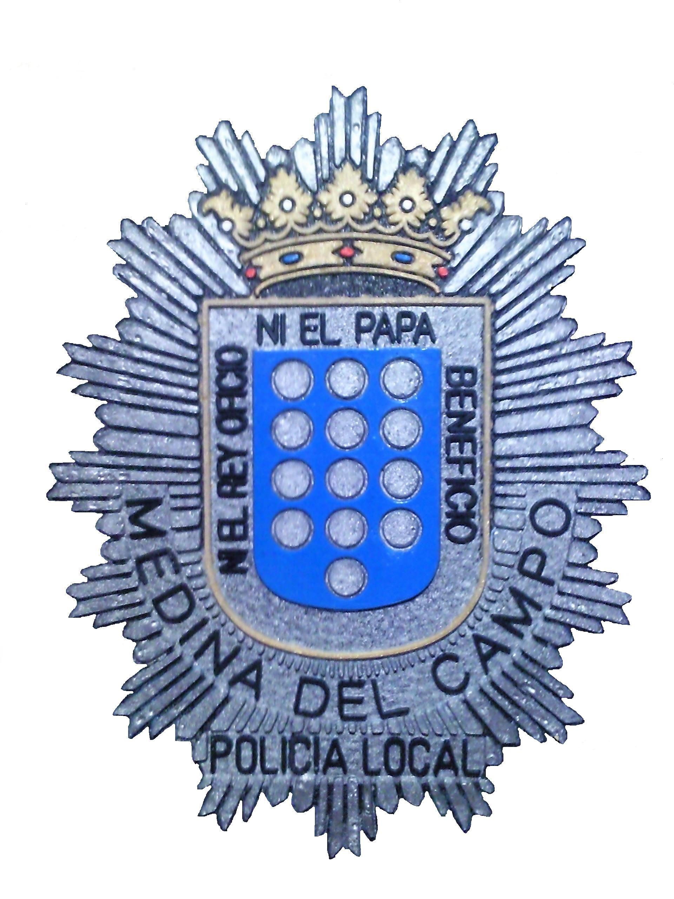 | 
 | - CEP-IES Lope de Vega  - Desguaces “Las Torres” (Alaejos)

